راهنمای پذیرش دانشجویان مهمان متقاضی ترم تابستان
(غیر از دانشجویان دانشگاه صنعتی همدان)
احتراماً به اطلاع دانشجویان سایر دانشگاه‌ها که متقاضی گذراندن ترم تابستان در دانشگاه صنعتی همدان می‌باشند، می‌رساند کلیه مراحل پذیرش به‌صورت غیرحضوری و از طریق سامانه گلستان انجام می‌پذیرد.
لازم به توضیح است در صورتی که دانشجویان مهمان در مرحله پیش ثبت نام، مراحل پذیرش را تکمیل نمودهاند، در مرحله ثبت نام نیازی به انجام مجدد مراحل پذیرش نخواهند داشت. اما باید نسبت به انتخاب دروس مورد نظر مطابق راهنمای پیوست اقدام نمایند.
🔹مرحله اول: دریافت معرفی‌نامه از دانشگاه مبدأ
دانشجویان محترم باید ابتدا معرفی‌نامه تأییدشده (دارای مهر، امضا، شماره و تاریخ) از دانشگاه محل تحصیل خود دریافت نمایند. در این معرفی‌نامه، دروس مورد درخواست برای گذراندن در ترم تابستان قید شده باشد.
🔸توجه: ثبت شماره و تاریخ معرفی‌نامه در سامانه گلستان دانشگاه صنعتی همدان الزامی است.
⏳ مهلت ثبت درخواست و انجام ثبت‌نام مقدماتی (پیش‌ثبت‌نام) در سامانه گلستان:
از ۲۰/۰۴/۱۴۰۵ تا ۲۴/۰۴/۱۴۰۵
🔹مرحله دوم: مراحل ثبت درخواست مهمانی در سامانه گلستان:
دانشجویان محترم مهمان، لطفاً مراحل زیر را به ترتیب انجام دهید:
1- ورود به سامانه گلستان دانشگاه صنعتی همدان به آدرس:
http://golestan.hut.ac.ir
2- انتخاب گزینه »متقاضی مهمان«، وارد کردن کد امنیتی و سپس ورود به سامانه.
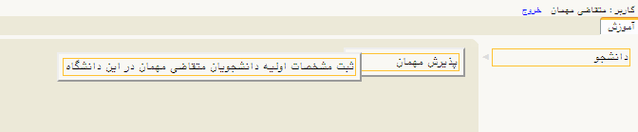
3- انتخاب پردازش »ثبت مشخصات اولیه دانشجویان متقاضی مهمان در این دانشگاه« از طریق مسیر زیر:
4- تعریف مشخصات اولیه، نام کاربری و کلمه عبور دلخواه توسط متقاضی مطابق تصویر زیر و سپس خروج از سیستم.
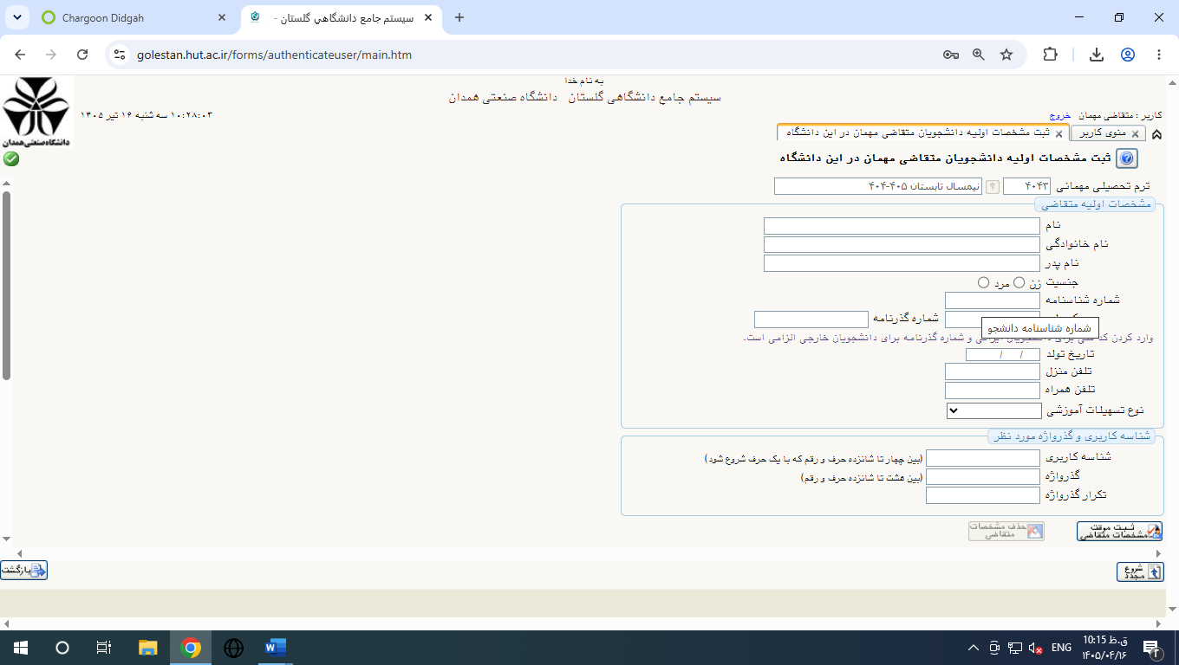
5- ورود مجدد به سامانه گلستان با نام کاربری و کلمه عبوری که در مرحله قبل تعریف شده است. (مسیر: دانشجو ← پذیرش مهمان ← پذیرش غیرحضوری دانشجوی مهمان) مطابق تصویر زیر:
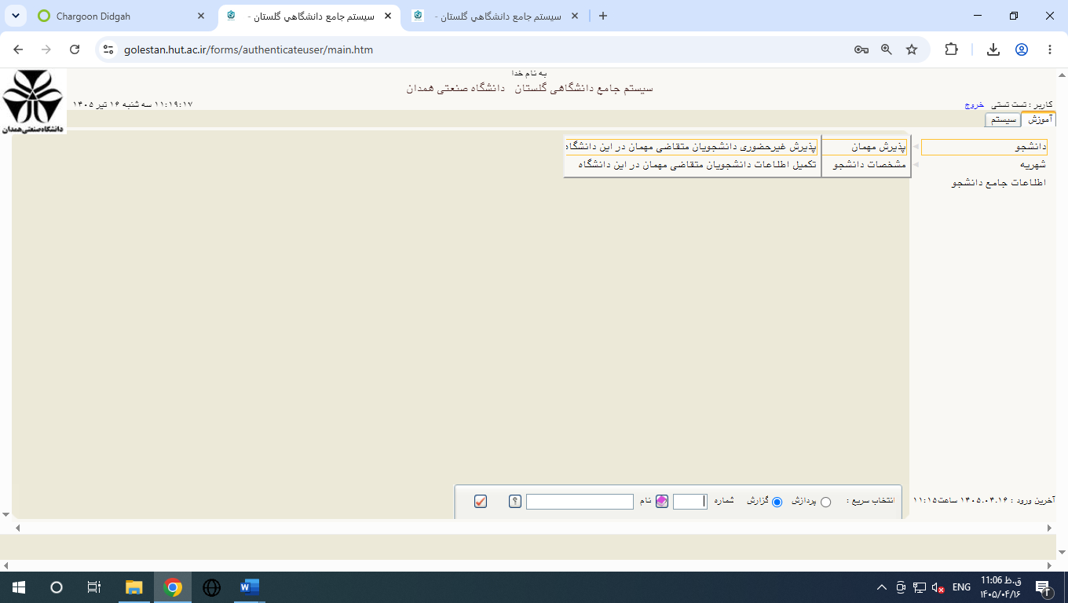
6- انتخاب مرحله »تکمیل و تأیید اطلاعات شخصی متقاضی« شامل ثبت اطلاعات درخواستی، بارگذاری عکس پرسنلی و تأیید نهایی اطلاعات در بخش پایین صفحه:
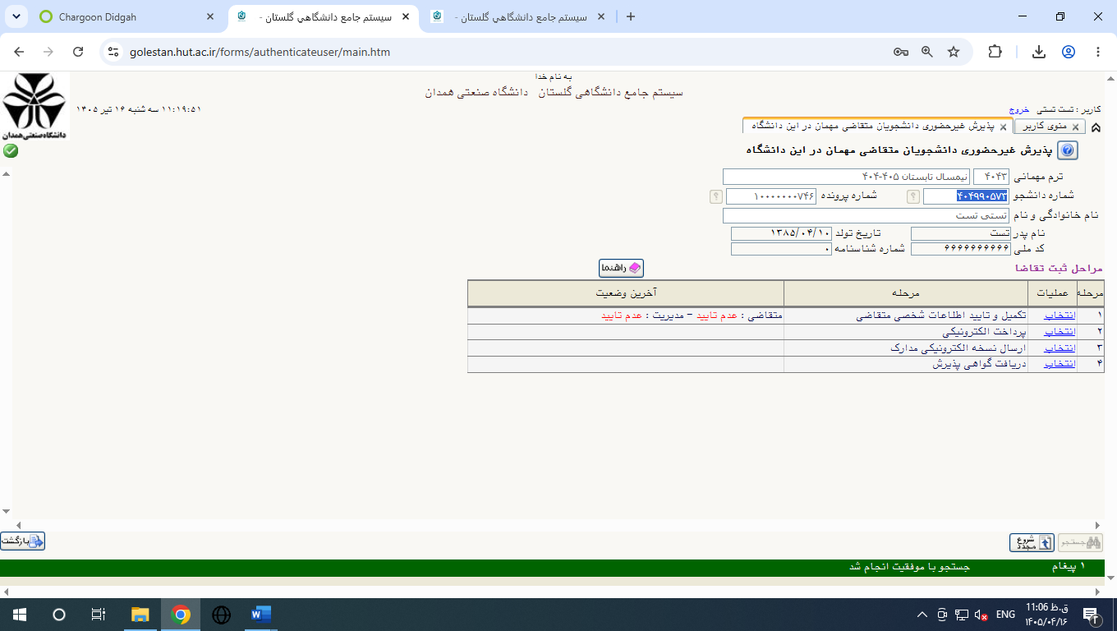
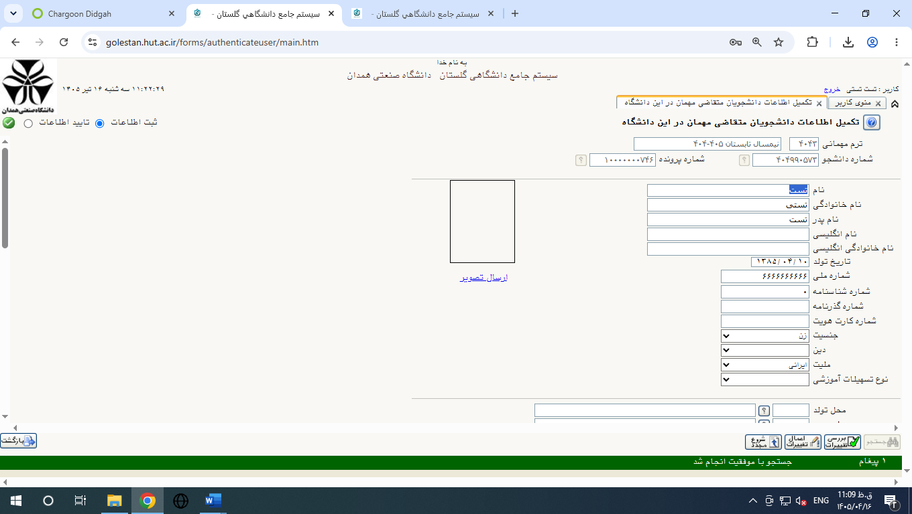
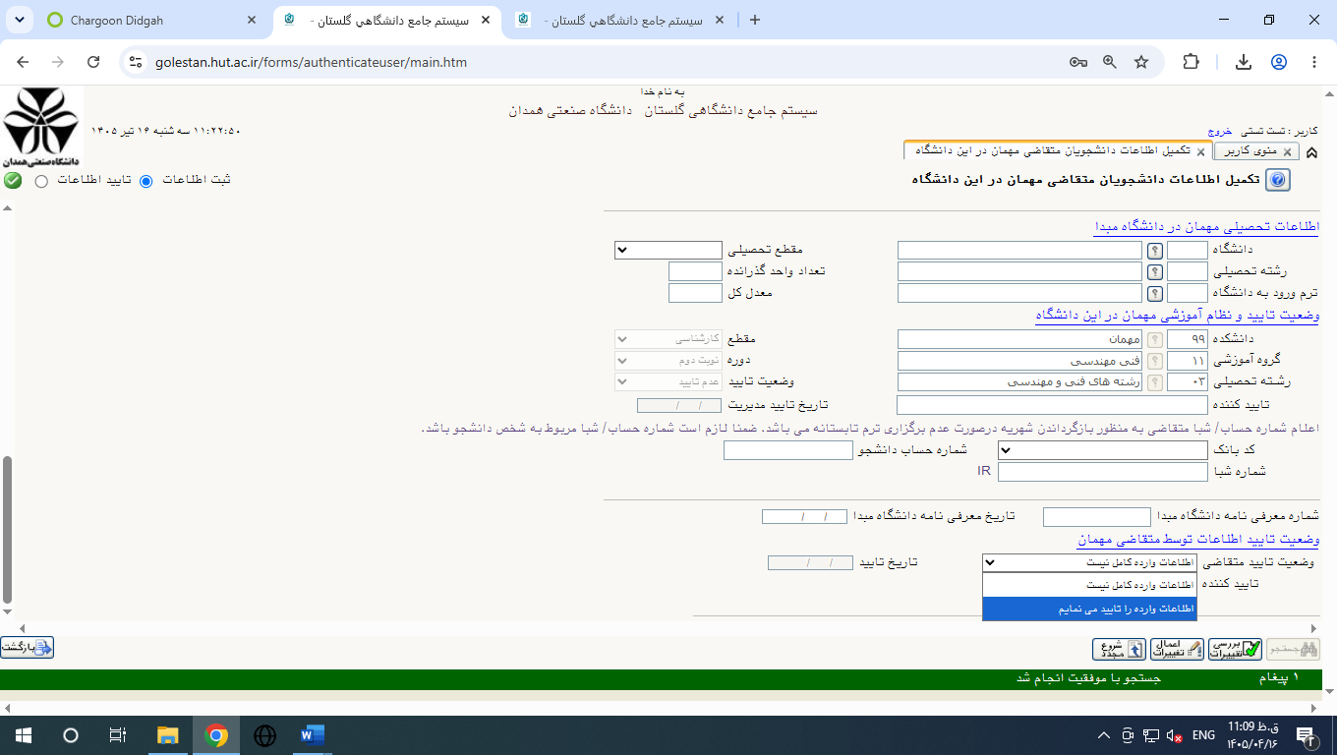
7- بارگذاری تصویر معرفی‌نامه از طریق مرحله »ارسال نسخه الکترونیکی مدارک« (ارسال تصویر معرفی‌نامه دانشگاه مبدأ با ذکر دروس مورد تقاضا) از طریق مسیر زیر:
🔹 مرحله سوم: دریافت شماره دانشجویی
پس از تأیید درخواست توسط اداره آموزش دانشگاه صنعتی همدان، شماره دانشجویی پس از چند ساعت در وقت اداری از طریق پیامک به دانشجو اعلام خواهد شد.
🔹 مرحله چهارم: انجام پیش‌ثبت‌نام
پس از دریافت پیامک پذیرش، دانشجوی مهمان باید نسبت به انجام ثبت‌نام مقدماتی(پیش‌ثبت‌نام) در سامانه گلستان (پیش‌ثبت‌نام) مطابق راهنمای مربوطه اقدام نماید.
🔹 اطلاعات ورود به سامانه گلستان (پس از دریافت شماره دانشجویی)
- شناسه کاربری: شماره دانشجویی
- کلمه عبور (گذرواژه): کد ملی
🔹 پشتیبانی و ارتباط با واحد آموزش
در صورت مواجهه با هرگونه مشکل در هر یک از مراحل، با شماره تلفن ۰۸۱۳۸۴۱۱۳۱۹ (جناب آقای سراقی) تماس حاصل فرمایید.

با آرزوی موفقیت
اداره امور آموزشی دانشگاه صنعتی همدان

